УРОК – ДОСЛІДЖЕННЯ
Тема: Логічні функції
Тип уроку: практичне заняття з використанням опорних конспектів, випереджальних завдань, пояснень нового матеріалу.
Мета.
Навчальна: ознайомити учнів із новими інформаційними технологіями, прищепити навички роботи з сучасними офісними програмами.
Розвивальна: розв'язання дослідницьких, проблемних зі дач за допомогою комп'ютера, використання сучасних інформаційних технологій.
Виховна: робота в колективі, розвиток комунікабельності.
Випереджальні завдання
- Повторити основні операції під час роботи з пакетом Microsoft Office.
- Вивчити правила побудови таблиць і створення формул за допомогою ЕТ Excel.
- Виконання в ЕТ Excel таблиці «Сонячна система».
План уроку
- Опитування за темою «Використання електронних таблиць».
- Практичне виконання домашнього завдання.
- Оголошення нової теми. Пояснення нового матеріалу.
- Закріплення нової теми на практиці.
- Підбиття підсумків уроку.
Наочні матеріали:
1. Опорні конспекти:
а) сфери застосування електронних таблиць;
б) типи даних у програмі Ехсеl;
в) використання посилань, формул;
г) використання Майстра діаграм.
2. Плакати:
а) застосування логічних функцій в електронних таблицях;
б) поняття синодичного періоду в астрономії.
3. Персональні комп'ютери.

Хід уроку
І. Вступ
Сьогодні ми продовжимо вивчення роботи з електронною таблицею Excel, що належить до пакета прикладних програм Microsoft Office.
П. Опитування учнів
Чому для побудови таблиць найчастіше використовують електронна таблиця Ехсеl , адже текстовий редактор Word передбачає побудову таблиць? У чому перевага таблиць Excel?
- Які дані використовуються в Excel?
- Що є основним елементом електронних таблиць?
- Щоб обробляти дані в комірках, їх необхідно виділити. Як це можна
зробити?
- Як виділити всю колонку, а також рядок, робочий аркуш Excel?
- Як одночасно виділити рядок і колонку?
- Як можна вводити формули для обчислення даних?
- Яка послідовність використання Мастера формул?
- Ми створили формулу для обчислень в одній комірці. Чи можна
застосувати її до інших комірок колонки чи рядка? Як це зробити?
- Які типи посилань ви знаєте?
- Як використовується Мастер диаграмм?
- Під час побудови діаграм важливо знати два поняття: «ряд значень» і
«категорії». Що означають ці поняття?
- Як відрізнити ряд значень від категорії?
Ш. Практичне завдання
На попередньому уроці ми будували таблиці й діаграми. На сьогоднішній урок ви повинні були підготувати й оформити таблицю на тему «Сонячна система» з курсу астрономії. Потрібно було в окремі колонки записати довідкову інформацію, у колонку «Маса» записати маси планет у масах Землі (див. рис. 1).
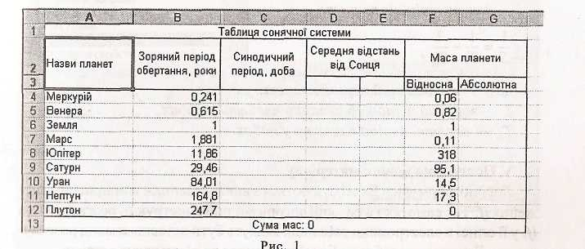

Рис.1

Завдання
- Обчислити абсолютну масу кожної планети й загальну масу планет
Сонячної системи.
- Побудувати діаграму розподілу абсолютних мас планет.
IV. Перехід до нової теми
У електронних таблицях можна не тільки виконувати обчислення, а й проводити дослідження. На уроці ми ознайомимося з використанням в електронних таблицях логічних формул. Розглянемо це на прикладі обчислення синодичного періоду обертання планет навколо Землі. Отже, запитання:
- Що таке «синодичний період обертання планет»?
- (Очікувана відповідь: синодичний період зовнішньої планети — це проміжок часу, після закінчення якого Земля випереджає планету на 360° під час їхнього руху навколо Сонця, для внутрішніх планет відмінність полягає в тому, що вони обертаються швидше, ніж Земля, тому обганяють її.)
- Від чого залежить вигляд формули для обчислення синодичного
періоду? (Очікувана відповідь: від розташування планети відносно Сонця — внутрішня планета, що обертається швидше, ніж Земля, чи зовнішня, що обертається навколо Сонця повільніше від Землі.)
- Назвіть формули обчислення синодичного періоду для внутрішніх і
зовнішніх планет. Очікувана відповідь:
- для зовнішніх планет:
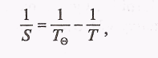
— для внутрішніх планет:
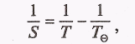
де S — синодичний період планети у добах,
Т—зоряний період обертання планети у добах,
Т_{в} — зоряний період планети у добах.
V. Пояснення нового матеріалу
Логічні формули в Excel будуються з використанням команди розгалуження if. Так само, як і в базовій алгоритмічній конструкції розгалуження if, у її описі в електронних таблицях можуть бути вставки команд розгалуження. Електронна таблиця Excel припускає до п'яти таких вставок.
Розглянемо слайд, на якому подано синтаксис логічних формул ЕТ. Існує основна логічна функція ЯКЩО і додаткові логічні функції: И(І), ИЛИ(АБО),НЕ(Ш).
ЕСЛИ (логічний вираз; логічне значення — істинне; логічне значення — хибне).
И (логічне значення 1; логічне значення 2;...).
ИЛИ (логічне значення 1; логічне значення 2;...).
НЕ логічне значення.
Приклад
ЕСЛИ (I(D5>20; F5<50); 200; D5/2*F5/6)
Логічні формули, як і всі інші формули в Excel, починаються зі знака «=» і можуть уводитися двома способами: з клавіатури у рядок формул або у комірку або за допомогою Мастера функций.
Найнаочнішим є використання Мастера функций. Після вибору категорії Логические у його відкритому вікні ви отримаєте наступне вікно (рис. 2).
Рис.2
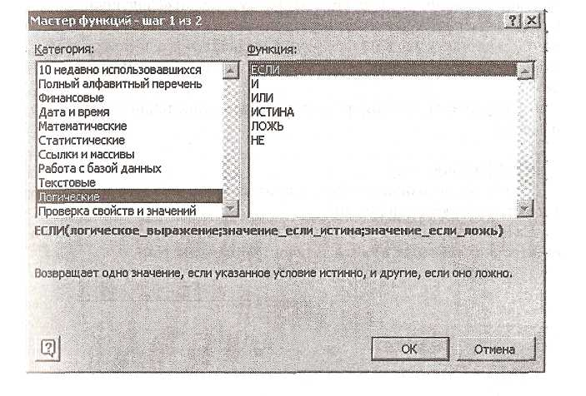
Вибравши у ньому необхідну функцію (в нашому випадку ЕСЛИ), ви отримаєте форму, яку необхідно заповнити (рис. 3).
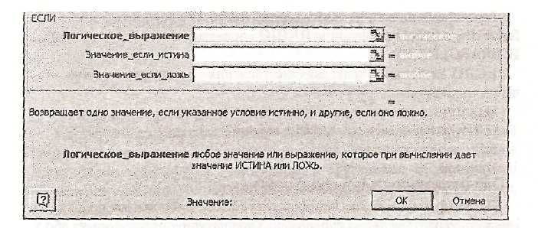
Рис.3
VI. Практичне закріплення нового матеріалу
Завдання
- Обчислити значення синодичного періоду для кожної планети Сонячної системи. Врахувати, що в астрономії зоряний період обертання Землі прийнятий за одиницю. Тобто якщо зоряний період обертання планети
дорівнює одиниці, то у відповідному рядку колонки «Синодичний період» ставиться прочерк. Якщо період зоряного обертання планети менший за одиницю, синодичний період обчислюється за однією формулою,
якщо більший за одиницю — обчислення проводяться за іншою формулою.
- Побудувати діаграму розподілу значень синодичного періоду по
планетах.
VH, Підсумки уроку
Сьогодні ми ознайомилися з проведенням якісного аналізу за допомогою електронних таблиць.
На цьому уроці ви набули навичок використання формул і посилань в електронних таблицях, а також навичок побудови діаграм.

